附件
召回型号/规格

受影响DT SWISS牌轮组型号
ARC 1100, 1400, 1600 DICUT 50 / 55 / 65
ARC 1600 SPLINE 50 / 55 / 65
ERC 1100, 1400, 1600 DICUT 35 / 45
ERC 1600 SPLINE 35 / 45
ERC LOG CLASSIC 45
CRC 1100 DICUT 45
CRC 1400, 1600 SPLINE 35 / 45
HEC 1400 SPLINE 45
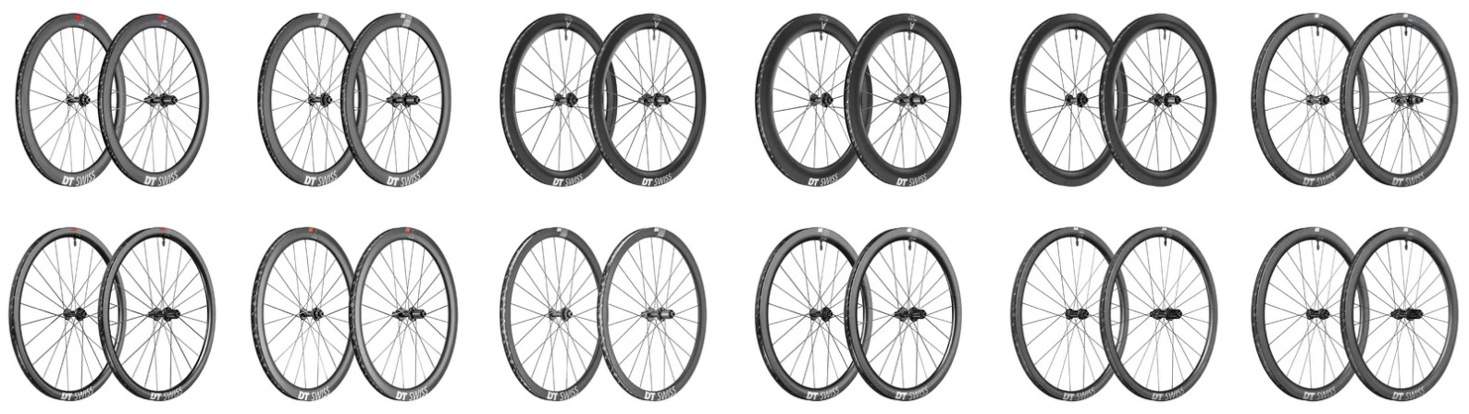

受影响Swiss Side牌轮组型号
HADRON² All-Road
HADRON² All-Road Ultimate
HADRON² Classic 500
HADRON² Ultimate 500
HADRON³ Classic 550
HADRON³ Classic 650
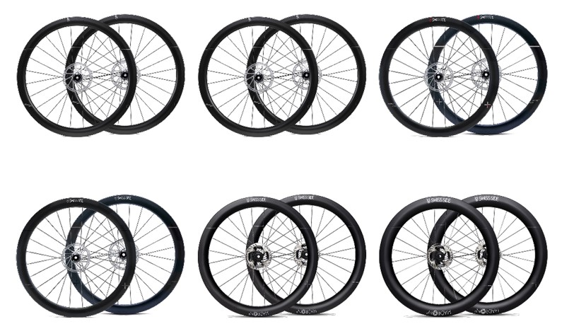

受影响各品牌成车型号
品牌 | 品牌来源 | 成车型号
Basso | 意大利 | Basso Astra Disc
Basso | 意大利 | Basso SV 2025
BiXS | 瑞士 | BiXS Gran Turismo AR1
BMC | 瑞士 | BMC Roadmachine 01 TWO 2024, 2026
BMC | 瑞士 | BMC Roadmachine 01 ONE 2026
BMC | 瑞士 | BMC Speedmachine 01 TWO 2026
Cannondale | 美国 | Cannondale Synapse Crb 2
Canyon | 德国 | Canyon Endurace CF SLX 7 DI 2026
Canyon | 德国 | Canyon Endurace CF SLX 8 DI 2026
Canyon | 德国 | Canyon Endurace CF SLX 8 DI 2025
Canyon | 德国 | Canyon Endurace CF 7 DI 2026
Canyon | 德国 | Canyon Endurace CFR DI 2026
Canyon | 德国 | Canyon Endurace CF 7 DI LTD 2026
Canyon | 德国 | Canyon Endurace CF 8 DI 2026
Canyon | 德国 | Canyon Endurace CFR AXS 2026
Canyon | 德国 | Canyon Endurace CF SLX 8 DI 2024/25
Canyon | 德国 | Canyon Endurace CF 8 DI 2025
Canyon | 德国 | Canyon Endurace CF SLX 7 DI 2027
Canyon | 德国 | Canyon Endurace CF SLX 8 AXS AERO 2024/25
Canyon | 德国 | Canyon Endurace CF SLX 8 DI 2027
Canyon | 德国 | Canyon Endurace CFR DI 2024/25, 2027
Canyon | 德国 | Canyon Endurace ON:fly CF 8 2025
Canyon | 德国 | Canyon Endurace ON:fly CF 9 2025
Canyon | 德国 | Canyon Inflite CF SLX 7 AXS 2025
Canyon | 德国 | Canyon Inflite CF SLX 8 AXS 2025
Canyon | 德国 | Canyon Inflite CF SLX 9 DB ETAP 2023
Canyon | 德国 | Canyon Inflite CF SLX 9T DI 2022
Canyon | 德国 | Canyon Inflite CFR DI 2026
Fairlight Cycles | 英国 | Fairlight Strael 3.0
Fairlight Cycles | 英国 | Fairlight Strael 4.0
Focus | 德国 | Focus Izalco Max 9.7
Focus | 德国 | Focus Izalco Max 9.8
Focus | 德国 | Focus Izalco Max 9.9
Lapierre | 法国 | Lapierre Xelius DRS 8.0 AXS MY 25, 26
Lapierre | 法国 | Lapierre Xelius DRS 8.0 MY 26
Lapierre | 法国 | Lapierre Pulsium 8.0 AXS MY 26
Lapierre | 法国 | Lapierre Xelius DRS 8.0 C1 MY 26
Lapierre | 法国 | Lapierre Xelius DRS 8.0 C2 MY 26
Lapierre | 法国 | Lapierre Xelius DRS 10.0 MY 25
Lapierre | 法国 | Lapierre Xelius DRS SE MY 25
Lapierre | 法国 | Lapierre Xelius DRS 9.0
Lapierre | 法国 | Lapierre Xelius DRS 9.0 C2
MMR | 西班牙 | MMR Adrenaline SL 00 2025
MMR | 西班牙 | MMR Adrenaline SL 10 2025, 2024
Pinarello | 意大利 | Pinarello Dogma
Pronghorn | 丹麦 | Pronghorn Road Aero
Pronghorn | 丹麦 | Pronghorn Road X RD
Pronghorn | 丹麦 | Pronghorn Road X RD (2GN)
Pronghorn | 丹麦 | Pronghorn Road SL
Raymon | 德国 | Raymon Kirana Ultimate
Simplon | 奥地利 | Simplon Pride 2
Simplon | 奥地利 | Simplon Pride Tri
Simplon | 奥地利 | Simplon Kiaro
Simplon | 奥地利 | Simplon Kiaro Disc
Simplon | 奥地利 | Simplon Pavo 4
Czech | 奥地利 | Superior RR 9.8
Czech | 奥地利 | Superior 9.6
Czech | 奥地利 | Superior XR 9.8 GF
Czech | 奥地利 | Superior XR 9.7 GF
Thömus | 瑞士 | Thömus Sliker R3
Thömus | 瑞士 | Thömus Sliker X
KTM | 奥地利 | KTM Macina Sport SX Prime

